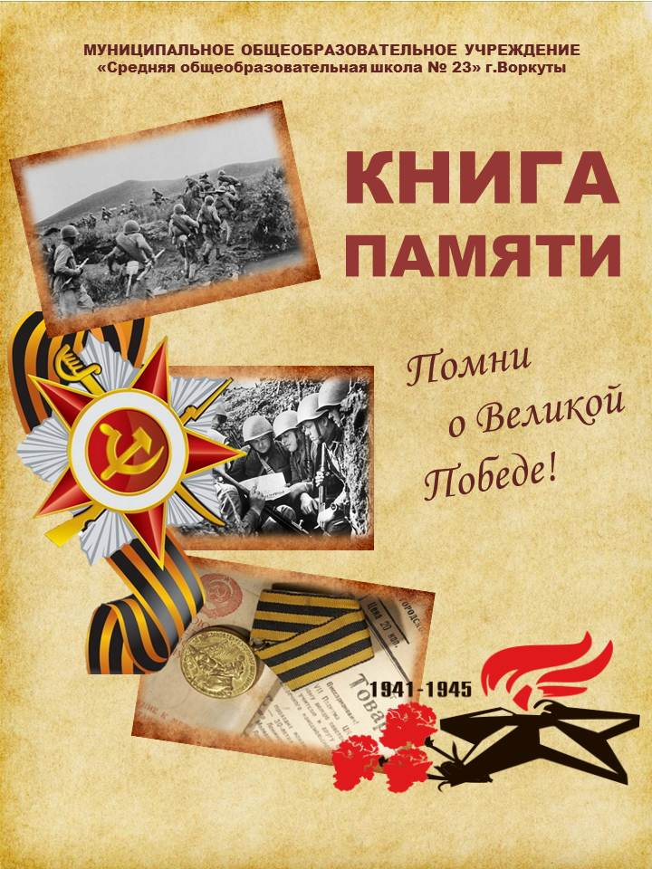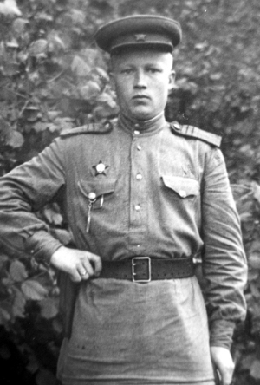

**Степичев Дмитрий Ильич**

**(25.10.1922 – 20.08.2015)**

**КРАТКАЯ БИОГРАФИЯ**

**Родился 25 октября 1922 года в деревне Нижнее Тойвино Оятского уезда Петроградской губернии (ныне - Лодейнопольского района Ленинградской области). Окончил 7 классов школы, работал на лесозаготовках. 14 июля 1941 года был призван в ряды Красной Армии. С июля 1941 по март 1942 г. проходил обучение в полковой школе 34-го запасного стрелкового полка. На фронте - с марта 1942 г., - в составе 33-й отдельной стрелковой бригады на Волховском фронте в должности командира отделения. С октября 1943 г. по май 1945 г. - в отделе контрразведки СМЕРШ 391-й Режицкой стрелковой дивизии, Волховский и 1-й Украинский фронты, командир взвода. Имеет четыре ранения и контузию. Был награжден орденом Красной Звезды и медалью "За победу над Германией в Великой Отечественной войне 1941-1945 гг". Старший сержант. Демобилизовался 20 октября 1945 года.**

***И.Вершинин: Для начала, Дмитрий Ильич, расскажите о вашей довоенной жизни. Откуда родом, кто были ваши родители, где учились?***

**Д.Степичев:** Ну что о довоенной жизни можно рассказывать? Отец все время на соде жил. Семья была большая, нас было пятеро детей: я, брат, он намного моложе меня был, он и на войну-то не попал, и три сестры. Брат после войны жил здесь со мной, в Нарве жил, а в позапрошлом году помер. Ну и были отец, мать, бабка еще с нами жила. Но отец умер в 1942 году. Деревня наша была небольшая, в ней всего было двенадцать домов. А рядом через поле была другая деревня, называлась Верхнее Тойвино. Наша деревня - Нижнее Тойвино, а эта, значит, Верхнее Тойвино. Я родился в 1922 году, сейчас мне уже 89 лет. Хозяйство у нас такое было: корова, нетель, также быка и овечек держали. Ну и поросеночек был. Я родителям помогал работать в хозяйстве. А потом началась коллективизация и колхозы пошли. До войны я окончил семь классов, и так больше ничего не оканчивал.

***И.Вершинин: Помните, как эта коллективизация проводилась?***

**Д.Степичев:** А это началось у нас в 1929 году. Все было очень просто: сделали собрание и на нем, понимаешь ли, объявили о том, что решили вступать в колхоз. У нас в деревне жило много зажиточников, тех, у кого даже женщины и подростки летом работали по найму. Некоторые у нас имели свои гончарные заводы, делали горшки, которые потом их же работяги везли продавать в Ленинград: сначала по дороге через Доможирово, потом по речке и так дальше. Ну а потом, когда появились у нас эти колхозы, этих зажиточников и прибрали, ну раскулачили то есть.

***И.Вершинин: Как население к коллективизации относилось?***

**Д.Степичев:**  Ну как сказать? Скандалов в связи с этим никаких не было. В колхозы шли добровольно. Правда, в колхозе у нас было всего 27 домов, это с двух деревень: Верхнего Тойвино и нашего Нижнего Тойвино.

***И.Вершинин: Голод испытывали перед войной?***

**Д.Степичев:**  Голод был, нам всего хватило. Но, собственно говоря, жизнь в деревне у нас была такая: кто как работал - тот так и жил. Если кто-то лодыря валял - тот и не жил особенно хорошо. Понимаешь?

***И.Вершинин: Сами вы поработать успели перед войной?***

**Д.Степичев:** После того, как школу окончил, я подростком лес пилил. Конечно, работа тяжелая была, как-никак бревна заготавливал. Но зарабатывать-то как-то надо было! Вот и работал. Еще летом, когда был пацаном, также собирал лекарства, работал на вздымках.

***И.Вершинин: А было ли у вас такое предчувствие, что скоро начнется война.***

**Д.Степичев:** Ничего такого не было, не предчувствовали, хотя я уже тогда был подростком и работал уже. И понимал уже все! А потом началась война-матушка.

***И.Вершинин: Как вы непосредственно узнали о начале войны?***

**Д.Степичев:** А нам по радио об этом сообщили. Тогда уже вся страна знала, что 22 июня немец напал на нашу страну. Началась война 22 июня, а уже 14 июля меня взяли в армию.

***И.Вершинин: Много ли из вашей деревни человек было взято в армию в 1941 году?***

**Д.Степичев:** Я ничего по этому поводу не могу сказать. Я знаю, что Ильюха Смирнов, он немного постарше меня был, и Мишка Коноплев, вместе со мной в армию были взяты. Мишка вернулся с войны, а Ильюха погиб.

***И.Вершинин: Когда вас взяли в армию, где поначалу служили?***

**Д.Степичев:** Проходил учебу в полковой школе в Вологде, в 34-м запасном стрелковом полку.

***И.Вершинин: А чему вас там обучали?***

**Д.Степичев:** А учили нас, как воевать. Много гоняли, занимались практически целые сутки. И так продолжалось до марта месяца 1942 года. А потом нас, значит, из Вологды переправили в Архангельск, а там из нас сформировали 33-ю Отдельную стрелковую бригаду. Эта бригада предназначалась специально для прорыва. И нас доставили до Волховстроя. И вот там 20-го марта мы впервые пошли в наступление.

***И.Вершинин: Какими были для вас первые бои?***

**Д.Степичев:** Первые бои не особенно сильными были. Ну а потом, понимаешь ли, наша бригада больше стала использоваться по назначению, то есть - для прорыва фронта. Так мы пошли в наступление, прорвали фронт и углубились на 29 километров. Но фланги-то не закрепили! И из-за этого какое-то время находились в окружении. А там еще был этот гад Власов, ни дна ему, ни покрышки. Он же целиком армию сдал. Об этом, наверное, слышал? Так что тяжело нам там приходилось. Ну а тогда, 20-го марта 1942-го, во время наступления и первого моего боевого крещения, я получил ранение. И провалялся я четыре с половиной месяца в госпитале.

***И.Вершинин: А как именно вас ранило? Расскажите об этом поподробнее.***

**Д.Степичев:** Ну дак, во время того самого наступления меня и ранило! Тогда меня, может быть, и убило бы, но спасло одно обстоятельство: в том самом месте, где проходило наше наступление, впереди, немного левее, находился куст. Хотя была и зима, дерево это было толстым, веток у него много было. Помню, что тогда еще снегу достаточно намело. А мы тогда, понимаешь, на лыжах ехали. Я сразу лыжи сбросил, стал спускаться вниз и как раз винтовку за собой поволок. Спустились мы к речке, перешли через нее, потом поднялись. Место там оказалось такое ровное: метров так 100 в длину, а ширина его была большая: конца края не видать. С одной стороны поля был сарай и с другой стороны поля был тоже сарай. И вот этот гад-немец со стороны двух этих сараев встретил нас перекрестным огнем. Да еще артиллерией стал бить по нам! И тут вдруг я почувствовал, что что-то меня садануло, что что-то попало в меня. Меня осколком тогда ранило в руку. Рука тогда это была такая здоровая у меня! Я бросил винтовку и кое-как, по-пластунски, обратно выполз. Когда вниз спустился, вдруг увидел: сидит командир роты капитан Захаров. "Ну что? - спрашивает он меня. - Получил?" "Да, - говорю, получил". А ему тогда в обе ноги садануло из пулемета, идти он уже не мог. Тогда он мне сказал: "Иди, там внизу метров 100 пройдешь - стоят санитарные лодки с собаками". Тогда такое было: раненых, которые идти не могли, клали на такие лодочки, или волокуши, как их тогда называли, и на них собаки их тащили в медсанчасть. И когда я таким путем до этих самых санитаров добрался, они меня и положили на лодочку. Я им тогда сказал: "Ребята, там капитан наверху лежит. У него обе ноги перебиты, он не может идти. Вытащите его!" С тех пор Захарова я так больше и не видел. Когда же я попал в этот медпункт, вернее сказать - в санроту, мне там сделали первичную обработку раны и повезли в госпиталь в Волховстрой. И вот, не доезжая до Волховстроя километра, наверное, полтора, мы попали под немецкую бомбежку. Вспоминать об этом неприятно: вдруг как налетели немецкие самолеты да как начали нас бомбить! Ну, мы все повскакивали из машины и разбежались кто куда. Когда все это закончилось, только я и один мой товарищ остались в живых, остальные все погибли. Был такой солдат Ленька Линьков, сибиряк, хороший парень, мы с ним хорошо дружили, пока в госпитале вместе лежали. Вот с ним вдвоем в живых и остались. Ну так вот, тогда мы сначала на вокзал пришли. А оказалось, что начальником вокзала был предатель, он, паразит, оказывается, сообщал немцам обо всех наших передвижениях. Вот они и шуровали! И нас бомбили по его вине. Ну, его арестовали тогда! А нас привезли километров за 40 в такое поместье Колчаново, раньше там какой-то помещик жил, - и вот там организовали временный госпиталь. Тамя где-то около недели пролежал. Но как сказать - госпиталь? Госпиталь организовали в сарае, поставили козлы какие-то, положили доски и застелили сухим сеном. И длинная дверь такая стояла. Мы там в чем были, в том и лежали. У меня, где было ранение, все заросло. Под фуфайкой у меня было нательное белье: так его заволокло все этой заразой. Из-за этого у меня началось воспаление, поднялась температура. Утром, когда надо было завтракать, я даже не мог покушать. До вечера так промучился! Вечером пришла медсестра для того, чтобы измерить температуру. Когда поставила градусник, то оказалось, что 39 и 9. Она меня спрашивает: "Что у тебя?" В шутку говорю: "А я взял солью натер, понимаешь, чтобы эту температуру поднять!" Ребята засмеялись, потом сказали ей: "Да он на завтрак не пошел, не завтракал, так целый день и лежит". Она мне поставила градусник по новой - опять подскочила такая же температура. Тогда меня положили в палату к одному мужчине. Он был с Тосненского района Ленинградской области и у него были какие-то проблемы с желудком. И меня там почему-то начали лечить от малярии. Таблетки какие-то давали. А я знал, что у меня все проблемы из-за этого хозяйства были, то есть, которое было забинтовано, короче говоря, из-за ранения. А у нас врач был такой - Степенский. Кстати говоря, по национальности - еврей. Так он все мне говорил: "Да что тут ходить? В туалет иди". И от малярии меня так какое-то время лечил. Так когда я ходил в туалет, передвигался от стенки до стенки, меня, понимаешь ли, как пьяного всего шатало. И вдруг в одно прекрасное время утром заходят в белых халатах к нам в палату пять человек. Они пришли к этому Ильину, который со мной лежал. И когда они зашли, Степенский показал им на меня: "А вот этот солдат не лечится. Вот, говорят, лекарства не принимает". А я поскольку знал, что у меня не малярия, а совсем другое дело было, таблетки не принимал и просто так ложил к себе на матрац. И вот, один из этих людей в белых халатах меня так строго спросил: "Вы почему не принимаете лекарства, если вам врач их прописывает?" На это я ему ответил следующее: "Извините, пожалуйста, я не знаю, кто вы по званию, но меня не оттого лечат, чем я болею". "А что?" - удивился тот. Я ему сказал: "Пусть повязку снимут и вы все увидите". Когда он повязку снял, у меня там уже все бурое было. Получилось сильное воспаление. И тогда этот врач сказал: "Быстро в операционную его!" И меня на носилках увезли. Но это уже в госпитале было, не в поместье. Врачом там была еврейка, ей было где-то под шестьдесят. Если она жива - пусть еще столько же лет проживет. Спасибо ей большое! Ведь она меня полностью вылечила. Пролежал я так у нее три месяца. Меня, можно сказать, вылечили, но рука у меня все равно была замотана, я ничего не мог ею делать. На комиссии решили: отпустить на шесть месяцев домой, чтобы восстановиться с силами. А врач мне сказала, когда услышала об этом предложении: "Не соглашайся! Если поедешь домой - то вообще останешься без руки". Я не дал своего согласия и меня оставили в госпитале. И вот, веришь или нет, через некоторое время врач такой большой осколок вытянула. А ей сказал: "На память хоть оставьте мне". Она сказала: "Это пусть у нас будет". После этого она меня еще где-то полтора месяца лечила. Я уже стал шевелить рукой. Мне в палате специально поставили такие счеты: я их трогал, привыкал шевелить рукой.

***И.Вершинин: После госпиталя вы вернулись в свою часть?***

**Д.Степичев:** Вернулся. Но меня когда выписали, то направили в 4-й запасной стрелковый полк. Там я должен был какое-то время находиться, то есть, до тех пор, пока бы не пришел бы с какой-нибудь воинской части "покупатель" и не забрал бы меня к себе в часть. Ну а я хотел попасть обратно в свою, а не в какую-нибудь другую, воинскую часть, поскольку там много общих знакомых было. В то время у нас своей кухни не было, а выдавали такой сухой паек на три дня. Как только трое суток прошло - снова шли за пайком. Сами, короче говоря, питались! А со мной был такой Лешка. Я ему говорю: "Паек получим и драпанем отсюда в свою часть". Он мне говорит: "Так признают же дезертиром и расстреляют!!!" Я ему говорю на это: "Ничего не будет, не бойся". Ну и мы когда этот трехдневный сухой паек получили, собрались и пошли на такой контрольный регулировочный пункт. Я тогда примерно знал, где наша бригада находится. Смотрим: стоит какая-то девица-регулировщица. Я подхожу к ней и спрашиваю: "Девушка, так и так, нам нужно попасть на передовую. Как нам туда попасть?" Она говорит: "А сейчас пойдет машина, я ее остановлю и вас туда посажу". И она нас, понимаешь, посадила на такую машину. И вот, когда до передовой оставалось не больше, чем километра полтора, нас остановил заградпост. Подходит капитан в шинели и спрашивает: "Вы куда?" Я говорю: "Вот так и так, мы едем с госпиталя в свою бригаду". "Какая бригада?" - спрашивает. "Тридцать третья отдельная бригада". "А вот, - говорит он, - она километра полтора отсюда стоит". И нас пропустили. Приходим в бригаду, спрашиваем у таких-то солдат: "Ребят, а где главный штаб?" Нам показывают штаб. Приходим мы в штаб. Там сидит капитан Наточий. Вот действительно хороший был мужик! Мне как-то во время войны все время везло на хороших начальников. Когда мы к нему пришли, я ему так сказал: "Товарищ капитан, что хотите, то с нами и делайте. Хотите - расстреливайте нас! Мы с госпиталя пришли и сбежали с запасного полка. Раньше я был здесь: в третьем батальоне, в четвертом взводе, командир взвода был, понимаете ли, такой-то, политрук такой-то. И вот паренек со мной так же пришел". А капитан на это ответил: "Ну спасибо, что вы пришли. Вы что, с ума сошли, вас расстреливать? Давайте. Нам люди нужны". И мы начали строить землянки, копать окопы, словом, делали все для обороны. Я делал взмах топором обеими руками, а ударял только одной. Так я делал из-за того, что больно было раненой рукой ударять: она еще как следует не поправилась. Подходит ко мне этот капитан Наточий и говорит: "А вы что двумя руками поднимаете, а делаете одним?" Я ему объяснил: что так и так, был в эту руку тяжело ранен, сейчас она у меня болит. "Переходи ко мне ординарцем!" - сказал он мне. И взял меня к себе ординарцем. И был я, собственно говоря, у него при штабе до тех пор, пока он не погиб.

***И.Вершинин: А как он погиб?***

**Д.Степичев:** Утром они пошли на передовую. Я сказал своему капитану: "И я пойду с вами". Он мне сказал: "Нет, оставайся со штабными документами". И часа через полтора принесли его к нам в палатку убитого. Вернее, его остатки. Оказывается, когда он пошел, между ногами у него взорвалась мина или снаряд, его разорвало на куски. Хороший он был мужик, справедливый, правда, молодой еще, но уже в звании капитана. Короче говоря, он справедливым был человеком. А потом я попал в отдел контрразведки "СМЕРШ" 391-й стрелковой дивизии.

***И.Вершинин: Остановимся немного на вашем пребывании в отдельной стрелковой бригаде. Задам вам несколько бытовых вопросов. Какие были у вас потери?***

**Д.Степичев:** На Ленинградском фронте всегда были потери, без них было не обойтись. Но в нашей отдельной стрелковой бригаде больших потерь не было.

***И.Вершинин: Расскажите поподробнее о том, как вы находились в окружении?***

**Д.Степичев:** Ну как находились в окружении? Ни хлеба, ни соли у нас не было, к тому же, боеприпасы давно закончились. И так мы воевали. Правда, ночью налетали на нас наши "кукурузники" (самолеты По-2), это была женская команда на таких аэропланчиках, и они нам бросали в мешках сухари и боеприпасы. Но когда с этим было не всегда хорошо: где попадет, а где и не попадет нам этот груз. А там рядом было болото, где лежали наши убитые лошади, они опухли, мясо их сгнило... Мы вырывали себе окопчики, клали на них плащ-палатки и на них сверху палочки ложили, чтобы немцы с самолетов нас не обнаруживали, и там так и жили. В этих же окопчиках зажигали огни и в котелочках мясо варили. И все было у нас нормально. Даже вшей не было! Но нам, правда, для того, чтобы мыться, мыло одно такое вонючее давали.

***И.Вершинин: Кормили вас хорошо?***

**Д.Степичев:** Кормили, пока не было наступления.

***И.Вершини: . Фронтовых 100 грамм выдавали на фронте?***

**Д.Степичев:** Давали, но не каждый раз. Но я пока на фронте находился, у меня пол литра всегда было. То есть, в сумке всегда были буханка хлеба и пол литра водки. Но ты представь нашу обстановку!!! Помню, когда пригнали нас в марте месяце 1942 года на Волховский фронт, там было полно снегу. И куда так пойдешь ночью? А на ногах полтора метра обмотки, теплые эти были обмотки, да тонкие брюки. Да куртка такая кавалерийская с таким брезентовым ремнём! Да пилотка на голове. Попробуй ночь просидеть в таком виде - обязательно замерзнешь. Да и часовой тебя постоянно будит, чтобы ты не замерзал. Пока сидишь, даже не пошевелишься, вот так всего трясет. Так, бывает, сумку откроешь, глотка три водки выпьешь из горлышка, так хоть немножко раскачаешься. Хоть эта водка нас выручала!

***И.Вершинин: В дома какие-нибудь заходили во время войны?***

**Д.Степичев:** Да какие дома? Мы же все время в лесу находились, и никаких домов там не было.

***И.Вершинин: Ночевали как?***

**Д.Степичев:** А кто как мог, тот так и скрывался.

***И.Вершинин: В атаки приходилось подниматься?***

**Д.Степичев:** Да какие могли быть у нас атаки? Это у немцев был автомат. А у нас только винтовочный штык да пять патронов. Что ты с этим сделаешь? Мы когда, например, первый раз пошли в наступление, нам дали всего пять патронов на винтовку.

***И.Вершинин: А обмундирование, значит, у вас было плохое?***

**Д.Степичев:** Одевать нас потом стали хорошо: тогда уже давали ватные полушубки и валенки, тогда уже с этим делом стало веселее. А раньше плохо...

***И.Вершинин: Вернемся к прерванному разговору. Как вы попали в отдел контрразведки СМЕРШ 391-й стрелковой дивизии?***

**Д.Степичев:** А получилось это так. Нам дали нового начальника штаба - подполковника Худина Ивана Васильевича. Раньше он работал в Харькове секретарем горкома партии. Вызвал меня этот Худин и дал задание: "Сходи в 36-й медсанбат и узнай, сколько там наших раненых через них прошло". Я сказал "Ну хорошо!" Утром собрался и пошел выполнять задание начштаба. Прошел наверное, метров 300, как встретил старшего лейтенанта Торопкина. Этот Торопкин когда-то дружил с капитаном Наточием, теперь уже погибшим, и работал в особом отделе. Я его поприветствовал. И вдруг он меня спрашивает: "Вы куда идете?" Отвечаю: "Вот, подполковник Худяков в 36-й медсанбат отправил узнать, сколько через них раненых прошло". "Как фамилия?" - спрашивает. "Степичев" "Ааа, - сказал он мне тогда, - вот вы как раз мне будете нужны, пойдемте обратно". Я попытался возразить: так и так, это же невыполнение приказа. Но он настоял, и я пошел. Прихожу к начальнику штаба, вот смеху там-то было. Тогда этот Торопкин ему сказал: "Вы на него не шумите, я с военного трибунала. Выпишите ему вещевой продовольственный и все другие аттестаты, я его у вас забираю". Потом он меня спросил: "А что, вот вы были в окружении немножко. Так че там делали?" Я ему ответил: "Ничего мы не делали, воевали потихоньку". И вот что получилось. Оказывается, в это самое время у нас в политотделе убило фотографа. У председателя военного трибунала был свой фотограф, тоже, как и он, родом из Вологды. Этого фотографа из военного трибунала направили в политотдел. А меня Торопкин порекомендовал председателю на свое место. Ну и потихоньку работали: если туда-то надо было сходить, - я ходил, понимаешь ли. А потом получилось такое дело. Председателя военного трибунала Алешина стали отправлять в Ашхабад на повышение своей квалификации. А у него был другом такой майор Ершов, который работал в контрразведке "СМЕРШ" дивизии. Он был тоже вологодский мужик, тоже, значит, его земляк. И вот, когда он должен был уезжать, приходит к нему этот Ершов и спрашивает: "Алешин, ты парня-то куда хочешь отправить?" "А я возьму его с собой, - говорит он ему. - Нам положено". "Не валяй дурака, - сказал тот ему, - будут тылы чистить и отправят его на хрен на передовую. Давай я заберу его к нам". И меня забрали в отдел контрразведки "СМЕРШ". И был я там до тех пор, пока не демобилизовался. Воевал в Прибалтике, потом в Германии. Но до Берлина мы не дошли 19 километров: нас неожиданно повернули в Чехословакию. Но война там для нас не закончилась 9-го мая: до 17-го мая воевали. Ну а что это были за бои? Немцев колотили, и все...

***И.Вершинин: Помните, как для вас закончилась война?***

**Д.Степичев:** Ну в общем, у нас об этом по радио объявили: что так и так, закончилась война. Но я уже говорил, понимаешь ли, тебе, что война до 17-го мая у нас продолжалась.

***И.Вершинин: А какая должность у вас была?***

**Д.Степичев:** Сначала я был в отделе просто солдатиком. А потом у нас убило коменданта: они, понимаешь ли, попали под бомбежку, телегу разорвало, лошадь, ездового и его, коменданта, убило. А у нас командиром взвода был лейтенант Саша Сапельников, алма-атинец, у него в документах так и было еще записано: служил в алма-атинской дивизии. Начальником особого отдела был у нас подполковник Тяглый Василий Самсонович. Хороший был мужик. Я и говорю: мне везло на хороших начальников. Так вот, когда коменданта убило, на его должность Тяглый назначил Сапельникова. А меня - на его место поставили, то есть на должность командира взвода. 20 бойцов было у меня в подчинении.

|  |
| --- |
|  |
| "Слева направо. Это я с орденом Красной Звезды.  Следующий - старший лейтенант Сапельников,  от которого я принял взвод,  а сам он был назначен комендантом.  Ну и третий - этот прохвост ординарец начальника  особого отдела полковника Петрова". |

***И.Вершинин: А почему офицерское звание вам не присвоили?***

**Д.Степичев:**  А считалось, что иметь офицерское звание для командира взвода не обязательно.

***И.Вершинин: А присвоить вам офицерское звание никто не предлагал?***

**Д.Степичев:** Нет, предложений никаких таких не было.

***И.Вершинин: Но раньше вашу должность сержанты занимали в дивизии?***

**Д.Степичев:** Нет, раньше на этой должности, должности командира взвода, были в основном офицеры.

***И.Вершини: . Какие задачи вы выполняли?***

**Д.Степичев:** Всего хватало! Ведь в то время действительно в нашей военной форме к нам переходило очень много шпиончиков. Вот я тебе расскажу один такой случай. Наступления не было, мы где-то, понимаешь ли, стояли. Везде у нас стояли заградительные посты, мы проверяли у всех документы. И однажды, когда я шел проверять посты, вдруг вижу: сидит на лошади ездовой, а сзади в коляске у него кто-то в форме капитана. А ездовой-то этот, поскольку у нас служил, меня знал тогда хорошо. Капитана же этого я видел впервые. Но я для порядка спросил сначала ездового: "Документики твои!" Он дал мне свои документы. Потом я обратился к этому капитану: "Ваши документы, товарищ капитан!" Он мне подал свои документы. И я сразу обратил на них свое внимание. Дело в том, что у немцев буква "п" на документах была немножко искажена, понимаешь ли. Я сразу соробразил. Но виду нре подал. Посмотрел документы и сказал этому капитану: "А вы чеж, товарищ капитан, проехали на передовую, а не приехали в штаб?" "А я, - сказал он мне, - даже и не знал, что надо ехать. Но хорошо, поедем". Я сел на телегу, и вместе с капитаном и ездовым мы поехали в штаб части. Стали проезжать какую-то деревушку. Она вся оказалась спалена, только один сарай остался, и там кто-то жил. Мы зашли в этот сарай. Капитан сразу к нему обратился: "Слушай, повар, у тебя кипяточку на найдется?" "Да, есть", - сказал он ему. "Налей мне, пожалуйста", - попросил капитан. Тот налил ему воды. Тогда капитан развязал свой мешок и достал оттуда колюасу. Я и тут сразу же смекнул: ага, колбаса-то не наша. Понимаешь, надо было все это изучать во время службы в особом отделе. Тогда я вышел из сарая и привел обратно за собой двух солдат с автоматами, которые остались на улице. Сказал им тогда: "Ребята, пошли со мной!" Когда вернулся, но уже вместе с солдатами в сарай, подошел сзади к капитану, достал пистолет из кобуры и сказал: "Товарищ капитан, вы арестованы! Не рыпаться! А теперь вы собирайтесь, пошли в штаб". И действительно, выяснилось, что этот капитан целых полтора года проходил обучение у немцев в школе и был заброшен к нам в тыл к шпион. И он нам тогда же рассказал: "Завтра или послезавтра придут к вам в тыл двое наших? один в форме старшины, а другой - просто солдат. Это будет между полками 10-24 и 12-78". Мы две ночи сидели в указанном месте в засаде и их караулили. Ничего не вышло! А потом, когда начали проечывание местности делать, вдруг заметили неподалку огонек. Подходим ближе и видим: сидят два солдата, два типа, которых точь в точь нам обрисовал этот капитан. Они кашу варили тогда. "Что, ребята?" - спрашиваем их. "Да вот, - говорят, - на фронт нам надо, в часть попасть". "Ну дак пойдемте вместе с нами, мы вас проводим в часть", - предложили мы им. И привели их в то место, где уже находился этот арестованный капитан. Капитан им сказал: "Ребята, это русские, а не немцы. У нас ничего так ы и не получилось". Оказывается, что они, как и этот капитан, были русскими, но проходили подготовку у немцев. Они или ранеными попали в плен, или сами добровольно перешли на их сторону, - я точно этого не знаю. Всякие случаи бывали! В том числе и после окончания войны: ведь мы находились в Чехословакии, стояли в 90 километрах от Праги, и там после того, как о конце войны объявили, бои еще неделю продолжались. Мы там уже ходили по городу не в военном, а гражданском, - ходить в военном не разрешалось. Там еще находились моравские острова. И совсем недалеко отсюда, в городе Пильзене, как раз лагерь располагался. Там американцы стояли. Но у нас с ними отношения были "вась-вась". Но все не просто так было. Там у них в лагере власовцы находились. И меня в одно прекрасное время направили туда провести проверку: завернули в брезент и положили в край кузова. И так довезли до ихней границы. А граница располагалась так: наш, допустим, пост находился здесь, а всего через каких-то 200-300 метров - пост американцев находился. Получалось, что мы проверяли документы, а потом документы проверяли они, американцы. Американцы посмотрели на наш груз и сказали: "О кейн!" Это означало: мол, проезжайте. И так, оказавшись в этом лагере, мы очень много власовцев выдворили оттуда к чертовой матери. И главное, что поймали этого предателя Мальцева, который был у Власова правой рукой. Он жил тогда на моравских островах у одного попа, в лагере не находился. А поп этот жил там где-то с 1914 года. Ну мы узнали об этом и ночью по точно указанному адресу туда приехали. Я постучался в такой-то дом. Смотрю: действительно выходит поп. Спрашиваю его: "Такой-то у вас проживает?" "Да, у меня", - говорит. А была ночь и он спал дак. Нас было несколько человек. Мы зашли. Видим: в комнате шторы занавешены, и здесь же наверху на каких-то закрепах спит этот самый Мальцев. Я свет включил. Смотрю: он лежит на спине, руки за голову запрятаны. Леша Робочкин, мой напарник, стоял с пистолетом, я тоже был с пистолетом. Я подошел к кровати, трахнул по ней ногой и крикнул: "К стенке, руки на затылок!!!" Мальцев выскочил и положил руки на затылок. Я спрашиваю: "Оружие есть?" Он говорит: "Под подушкой". Я подушку отбросил, а там оказался дамский вальтер на боевом взводе, то есть, оставалось только курок нажать - и мы были бы "готовы". Но мы вовремя его обезвредили и привели к себе. А потом в газете "Правда" я прочитал сообщение, что Мальцева вместе с Власовым казнили, как предателя.

|  |
| --- |
|  |
| "Это меня сфотографировал  в 1943 году Володя Тютчев,  фотограф из политотдела" |

А вообще, если так говорить, случаи самыми разными бывали. Если обо всем рассказывать, так будет нужно написать такую большую и объемистую книгу. Помню один такой интересный случай. Тогда еще война не закончилась. Вдруг посреди белого дня к нам приходит немец с чуть ли не черным чемоданом. По-русски так хорошо разговаривает. Говорит: "А я решил от них, от своих, от немцев, уйти. Но не с пустыми же руками возвращаться! Ведь если бы я просто так взял да пришел, вы бы ничему не поверили. Вот я и принес штабные документы". И ведь такие принес документы, что сведения оказались дай Боже! Он еще сказал, что его отца на 10 лет за политику посадили. Его за политику, понимаешь ли, посадили. Он сказал: "И вот поэтому я решил уйти". Так вот, этого немца-солдата оставили у нас служить при политотделе дивизии. И так он был у нас до конца войны. А когда война кончилась, уехал к себе домой. Потом приезжал к нам, приглашал к себе на родину. А отца его, между прочим, выпустили. Тюрьмы потом ведь чистили. Говорили: "За что сидишь? За политику? Выходи!" Ну а если человек сидел не за политику, ему говорили: "А? За это? Сиди!"

***И.Вершини: . Как вы демобилизовались из армии?***

**Д.Степичев:** Ну а потом, значит, когда это война закончилась, мой взвод передали в штаб армии, ребят отпустили, а меня подполковник оставил служить в опергруппе. Потом этого подполковника отправили по состоянию здоровья домой. Мне он тогда дал 59 суток, не считая дороги домой, отпуска. После того, как отпуск свой отгулял, я приехал к себе в военкомат. А военкомом у нас был такой подполковник Мельников. Тоже очень хороший мужик! Я тогда говорю военкому: "Дайте направление в Харьковский военный округ. Я поеду к подполковнику, с которым вместе воевали, и вместе с ним буду служить". "Нет, - говорит военком, - я могу только тебя направить в Ленинградский военный округ, а там уж тебя направят, куда нужно..". Еще попутно спрашивает: "Ранения имеешь?" Говорю: "Четыре!" "Справки есть?" "Есть". "Давай справки". Я ему дал справки. Так рядом с ним сидел такой младший лейтенант Жаров. Военком ему и говорит: "Напиши ему направление на комиссию!" Я пошел на комиссию. И здесь, на комиссии, признали: запас второй категории, подлежит демобилизации. И я как раз был демобилизован из армии как имеющий более трех ранений. Тогда как раз вышел такой специальный указ Верховного Главнокомандующего: увольнять всех, кто имеет начиная от трех ранений и выше.

***И.Вершинин: Среди ваших наград есть орден Красной Звезды. Скажите: за что вас им наградили?***

**Д.Степичев:** Это было во время боев в составе отдельной стрелковой бригады, когда меня во второй раз ранило. Мы тогда прорвали оборону немцев и удалились от них на какое-то расстояние. Командир роты остался в живых. Ну а когда бои заканчивались, всех командиров обычно спрашивали: кто как воевал, кто как отличился. Ну и он, поскольку остался жив, как раз и рассказал про меня. Нас двоих тогда наградили орденами. Был еще такой Миша Фатеев, родом из Гатчинского района Ленинградской области. Его тоже орденом наградили. Ну а кому еще дали медали: там, "отвагу" или "боевые заслуги". А вручили мне орден, когда я уже находился в особом отделе.

***И.Вершинин: Дмитрий Ильич, скажите, а в армии все, что было связано с особым отделом, было засекречено? Если да, то насколько это было все засекречено?***

**Д.Степичев:** У нас, сколько помню, это не было засекречено, наши знали, где, как и что находится.

***И.Вершинин: Дезертиры в вашу бытность были в части?***

**Д.Степичев:** Дезертиров не было. Но, правда, самострелы были. Я тебе расскажу один такой случай. Два уже пожилых солдата, как и все остальные, держали оборону. Наступления немцев не было. Было так: наша оборона, допустим, здесь проходила, а оборона немцев там, ну и наблюдали так друг за другом: наши и немцы. И не знаю, что с ними там такое сделалось, видим, струсили они, но вышло так, что один саданул с винтовки в руку одного, а другой - в руку другого. И когда те пришли в медсанбат, врачи, понимаешь ли, увидели, что такое дело получилось, - были ожоги у одного и другого. И сдали их кому надо. И они у нас во всем признались, сказали примерно так: "А надоело воевать, понимаешь ли, надо домой ехать". Ну и поехали вместо дома в штрафную роту.

***И.Вершинин: А часто у вас направляли провинившихся в штрафные части?***

**Д.Степичев:** На моей памяти таких случаев было мало, очень мало.

***И.Вершини: Как складывались отношения особистов и замполитов?***

**Д.Степичев:** А разные ситуации бывали. У нас был, например, такой случай. Целый взвод солдат попал у нас в окружение. И вот, когда они, понимаешь ли, вышли с окружения, один майор с политотдела, которого я очень мало знал, начал читать им морали, говорил им: "Их сейчас же надо разоружить и посадить, а потом их судить надо". Вот так вот сказал! А у нас в особом отделе служил такой капитан Гаврилов: смешной мужик, но честный. Он ему тогда сказал: "Майор, ты антимонию городишь. Мы завтра же пойдем в наступление вместе с ними вместе. Молодцы ребята, что с окружения вышли, и что вышли с оружием. Если бы они хотели сдаться к немцам в плен, так они не пришли бы сюда, а были бы там". И этого майора с тех пор я больше не видал. Вот такие сволочи были!

***И.Вершини: Были ли у вас в отделе начальники, обращавшиеся с людьми грубо?***

**Д.Степичев:** Грубых начальников у нас не было, наши люди были, как правило, проверенными. Правда, был у нас начальником особого отдела когда-то такой полковник Петров. Это была самая настоящая сволочь! И ординарец его был таким же прохвостом, все на своего начальника смотрел. Этот Петров все время пил. И у него баба была. Так он постоянно ходи с мордой в синяках из-за этого: она его из-за пьянок лупила. А потом как-то однажды он нажрался пьяным, взял одного старшего лейтенанта и поехал с ним на передовую. И хотел он вроде бы как к немцам уехать туда. А немцы открыли по ним огонь. Так, когда старшего лейтенанта нашего привезли, на нем насчитали одиннадцать пулевых дырок.

***И.Вершинин: Вас, естественно, тоже проверяли, когда вы попали в особый отдел?***

**Д.Степичев:** А как же ты думал? Меня проверяли в военном трибунале, а там все было видно: раз работаешь честно и хорошо, выполняешь все указания начальства, значит, все - можешь в особом отделе работать...

***И.Вершинин: Как мирное население относилось к вам в тех странах, которые вы освобождали?***

**Д.Степичев:** Чехи относились исключительно хорошо. Да и немцы тоже. Но, правда, запомнился один такой случай. Когда нам делать было нечего, мы решили прогуляться по улицам одного немецкого города. И зашли в квартиру одного дома. Заходим и видим: сидит женщина и играет. Она была музыкантом, учила немецких ребятишек играть на органе. И надо же такому случиться: поляки взяли и выстригли ей все волосы. Она по-русски разговаривала хорошо. Я ее спросил тогда: "Слушай, а что у вас с волосами? "А поляки, - сказала она мне, - выстригли, сегодня они обещались прийти и меня повесить". "Как это так, повесить?" - поразился я. И не успели мы из квартиры уйти, как в нее вошло четверо. "А вот они!" - сказала она. Тогда я стал с ними разговаривать, понимаешь ли, спросил: "А ну-ка, друзья, вы чего пришли-то?" "Рассчитаться надо с немкой!" - заявили они мне. "Волосы вы у нее сняли?" - спросил их. "А что?" Ну мы оружие у них отобрали, руки им скрутили и приволокли их, понимаешь ли, к себе. Куда их отправили, я не знаю, но факт тот, что с немкой этой они ничего не сделали и больше у нас их не видели.

***И.Вершинин: А в Прибалтике с местным населением сталкивались?***

**Д.Степичев:** Приходилось. Помню, когда с Волховстроя прошли мы через Латвию и дальше, был такой случай. Там у одного латыша около дома был, понимаешь ли, такой большой пруд. Наши ребята увидели, что в нем рыба плавает, ну и начали эту рыбу ловить. Вдруг выходит хозяин этого дома, латыш, и на ломанном русском языке говорит: "Вы что тут делаете, понимаете ли? Рыбу ловите мою здесь". А был у нас в особом отделе такой смешной парень Мишка Щеглов, ему где-то за 40 лет было. Он ему сказал: "А что тебе? Ты рыбу ловил и немцам на сковородке жарил! А русскому что, нельзя что ли?" Вот же какие сволочи были, как этот хуторянин!

***И.Вершинин: Не помните ли сейчас, какие города вы проходили, когда воевали в Германии?***

**Д.Степичев:** Нет, сейчас даже и не помню.

***И.Вершинин: Трофеи не посылали из Германии?***

**Д.Степичев:** Нет, не посылали.

***И.Вершинин:. Использовали ли вас в общем наступлении войск фронта?***

**Д.Степичев:** Нет, мы только знали свое дело и выполняли свою работу. А наша работа была такая: чтоб был порядок. А больше еще чего было нужно?

***И.Вершинин: Чем вы были вооружены?***

**Д.Степичев:** Вооружение у нас было такое: автоматы и пистолеты.

***И.Вершинин: Сколько человек у вас служило в отделе?***

**Д.Степичев:** В отделе было 8 человек офицеров и 20 человек-солдат нашего брата, то есть, взвод под моим командованием.

***И.Вершинин: Как вас на фронте кормили?***

**Д.Степичев:** Если говорить о кормежке, то в этом отношении все у нас было очень хорошо.

***И.Вершинин: Брали ли вас на сопровождение или охранение?***

**Д.Степичев:** Нет, не брали.

***И.Вершинин: Потери у вас были в особом отделе?***

**Д.Степичев:** Были. У меня ведь за время войны было четыре ранения и контузия, два из них - были получены во время службы в особом отделе. Один раз, помню, была большая стычка с немцами, но обошлось все нормально, их группа от нас скрылась. Но были в том числе и не совсем боевые потери. У нас так однажды погиб Вася Силкин. Хороший он был парень! Но он, собственно говоря, сам дураком оказался. Он был родом с республики Коми. Он как раз тогда стоял на заградпосту. А с ним стояли на заградпосту два старика-хохла. Фамилии их были Немец и Запорожец. Прихожу к ним проверять заградпосты и вижу: варят они рыбу. Спрашиваю: "А вы где это взяли?" "А вот в этом пруду". А этот Вася Силкин говорит: "А я вон в реку гранату брошу, и сейчас, понимаешь ли, пойдем, достанем рыбу". И побежал с противотанковой гранатой. А с такой гранатой обращаться-то нужно было очень осторожно! Нужно было бросить ее осторожно и так, чтобы был глухой взрыв. А тут получился воздушный взрыв. Когда я пришел к пруду, то увидел: на мосту лежит голова Васи, с него же свисают туловище и грудь. Получилось, что он сам себя убил: осколки попали ему в грудь и в голову. Похоронили его у нас, а на родину сообщили, что погиб смертью храбрых, и все тут. И еще один был похожий случай. Пошли мы однажды за "языком". А был у нас такой доходяга Листин, сволочь. Мы все никак не хотели его брать. А он говорил: возьмите меня и все. Ну, сказали ему: пошли с нами. Пришли мы на передовую и сели в засаду. Потом стемнело. И нужно было, видишь ли, перейти на немецкую сторону. А там, где немецкая сторона находилась, была колючая проволока, на которой висели пустые консервные банки. Если проволоку задевало, то банки начинали бренчать и немцы открывали огонь. Так вот, этот Листин, который с нами за "языком" последним полз, эту проволоку задел. Немцы это заметили и как открыли по нам огонь. Сначала, правда, выпустили несколько ракет. И у нас несколько человек было ранено. А одному такому Васе Барышеву так вообще всю кисть руки оторвало. Я открыл у него сумку, достал жгут и перевязал ему рану. Спросил: "Дойдешь?" "Дойду потихоньку", - сказал тот. На прощанье он мне сказал: "Митюха, я отвоевал. Береги сам себя только!" После войны мы с ним встречались.

***И.Вершинин: Вы сказали о том, что были ранены, в том числе и во время службы в особом отделе. А что это были за ранения?***

**Д.Степичев:** Осколок один я 30 лет носил, потом стало плечо пухнуть, и один хороший врач Давид Михайлович, грузин по национальности, сделал мне операцию. Так что были ранения в особом отделе! Мы же все время в первом, а не во втором эшелоне находились. Однажды, помню, в голову садануло осколком. Этот "гвоздь", который мне попал в голову, был большой и длинный. Когда врач мне его вытаскивал, то сказал: "Ну, ты, наверное, в рубашке родился". Я ему сказал: "Не знаю". Он мне сказал тогда: "Если бы по сантиметру он вошел в сторону другую - ты бы не попал сюда". Осколок у меня попал как раз между двумя полушариями. Так мне месяц целый в госпитале не давали вставать, у меня было сотрясение головного мозга.

***И.Вершинин: Сколько на вашей памяти было случаев, когда немцы засылали к вам своих шпионов?***

**Д.Степичев:** Несколько таких случаев на моей памяти было. Это когда одного капитана засылали, когда двух солдат засылали и одного штатского. Этого человека в гражданском задержали, помню, в деревне Серговичи в Ленинградской области. Задержали, так как он был без документов, понимаешь ли, ну привели его в штаб, а там офицеры всех задержанных проверяют и или отпускают на хрен, или задерживают. Так вот, подтвердилось, что он шпион. Был однажды случай, когда я задержал человека, которого впоследствии приговорили к высшей мере наказания. Ну, это решение принималось уже в штабе армии. А получилось это совсем случайно. Зашли мы в один населенный пункт, как вдруг мой напарник Лешка мне и сказал: "Пить хочу страшно, спасу нет". А мы сопровождали одного. Я говорю: "Посиди, покарауль, а я в этот дом зайду и воды попрошу". Захожу я в дом и вижу, что на стене висит полицайская форма. Я у хозяина дома спрашиваю: "А это чья?" "А это, -говорит, - сына". "А где сын-то?" "А вот только сейчас куда-то вышел". Я где-то пять минут в этом доме побыл, ждал этого сына, но никто не пришел... Потом оказалось, что он, гад, за сено спрятался. Я его нашел и приволок. Он, оказывается, в немецкой полиции служил. Его за какие-то дела в штабе армии и приговорили к высшей мере.

***И.Вершинин: Женщины были ли у вас в части?***

**Д.Степичев:** Нет, женщин у нас не было.

***И.Вершинин: Поддерживали ли с кем-нибудь из ваших бывших сослуживцев связь после окончания войны?***

**Д.Степичев:** Почти никого не встречал. Только Васю Барышева, которому руку оторвало на фронте. Встретил я его в райкоме, даже заходил к нему.

***И.Вершинин: Страх испытывали на войне?***

**Д.Степичев:** А всего хватало.

***И.Вершинин: Когда вас взяли работать в отдел, проходили ли вы какую-нибудь дополнительную подготовку?***

**Д.Степичев:** А у нас было так: молодые у более старших перенимали опыт. Из старших, помню, были такие Мишка Селенов, Мишка Напарнев, Степка (фамилию не помню), двое хохлов было, потом был такой Хлопин: ему потом оторвало нижнюю челюсть и шмякоть на заднице. В общем, тогда нас попало под обстрел девять человек. Так что обучали нас на месте. Мы присматривались, башка соображала и работала, мы понимали: ага, здесь надо делать так-то и так-то, а потом смотреть, что нам дальше скажут.

***И.Вершинин: Были ли случаи, когда у вас работники отдела не справлялись со своими заданиями?***

**Д.Степичев:** Нет, такого у нас не было.

***И.Вершинин: Слышали ли вы что-нибудь о заградительных отрядах на фронте?***

**Д.Степичев:** Говорили, что они были, но у нас вследствие этого не было.

***И.Вершинин: Вмешивались ли в вашу деятельность пехотные командиры?***

**Д.Степичев:** Нет, не вмешивались.

***И.Вершинин: А как к Сталину на фронте относились?***

**Д.Степичев:** А к Сталину хорошо относились.

***И.Вершинин: Как складывались у вас отношения с солдатами?***

**Д.Степичев:** Отношения с солдатами у меня были хорошие. У нас дружные были ребята, кстати говоря, разных национальностей

|  |
| --- |
|  |
| Дмитрий Ильич Степичев,  80-е годы, город Нарва, Эстония |

***И.Вершинин: Ну и в завершение нашего разговора расскажите о том, как сложилась ваша судьба после демобилизации?***

**Д.Степичев:** А работал все это время. Сначала работал в райпо налоговым инспектором. Потом я оттуда уволился и устроился работать на пилораму: там лес пилил. После этого меня перевели на должность зав производством, потом председатель горисполкома взял меня к себе в район на должность заведующего коммунальным отделом. Работал на Ореховщине, это в Оятском, то есть, нынешнем Лодейнопольском районе Псковской области. Проработал я на этой должности четыре с половиной года и потом ушел оттуда работать мастером по капитальному строительству в леспромхоз. Потом, когда работы этой не стало, работал четыре с небольшим года начальником лесопункта. Ну а после того, когда началось у нас укрупнение районов, рассчитался и с женой переехал в Эстонию сюда. С женой я познакомился еще в 1945 году, когда приехал из отпуска на родину, два года холостовали, дружили, а потом в 1947 году поженились, теперь вот исполнилось 64 года, как живем вместе. Так вот, приехал я в город Нарву в Эстонию в 1962 году. Первое время работал на заводе железобетонных изделий и конструкций. Директором этого завода был Елецкий Самуил Ханонович. Меня, когда я на заводе работал, избрали парторгом, в очередь на квартиру я стоял первым. Потом из-за квартиры уехал на целину, а когда вернулся, в результате из-за этого Елецкого оказался последним, да и вообще этой квартиры в итоге не получил. С железобетонного завода после этого я уволился, понимаешь ли, и устроился в Ивангороде работать в одну ленинградскую организацию. Но это было как раз перед новым годом, платить им мне зарплату было нечем, и я тоже оттуда рассчитался. Взяли меня тогда работать слесарем в нарвский комбинат бытового обслуживания "Прогресс". Там супруга работала и я тоже вместе с ней работал. Проходит какое-то время, как вызывает меня председатель горисполкома. В то время этот пост занимала одна женщина-эстонка. Жена сказала: если это насчет работы - не соглашайся и никуда работать на новое место не ходи. А мы тогда уже купили квартиру на Пушкина 30: такой кооперативную квартиру рядом с городским военкоматом. Председатель горисполкома мне и сказала: "Вы мне нужны, нам нужен в жилищное управление человек". "Что это за работа? - спросил я. - Я же не знаю ее совсем". "Не врите, - сказала она мне, - вы работали заведующим коммунальным отделом четыре с половиной года и эту работу знаете прекрасно". "Откуда вы знаете?" - поразился я этому, понимаешь ли. "Я документы у вас проверяла! - заявила она мне. - Не согласитесь - мы у вас квартиру отберем. Вы купили ее незаконно". Потом я узнал, что надо было мне, тогда написать письмо к министру обороны и тогда бы эту квартиру без всяких яких за мной бы закрепили. Но откуда я тогда знал? Устроился работать в жилищное управление. Все-таки выселением пригрозили! Но работа не понравилась мне. Чем в основном занимались? Выселения, переселения, нужно было решать проблемы с теми, кто не платил, потом их надо было судить. В общем, уволился также я и оттуда и устроился работать на мясокомбинат. На мясокомбинате проработал два года. Потом устроился работать слесарем на Прибалтийскую ГРЭС. Работа была самая спокойная, в слесарном деле у меня башка соображала, там я, по крайней мере, знал, что мне нужно делать. И проработал я там целых восемь лет. В 1983 году вышел по "горячей сетке" на пенсию, а после разными халтурами занимался, больше по дачам в основном.

|  |  |
| --- | --- |
| Интервью и лит.обработка: | И. Вершинин |

*Статья опубликована 2 октября 2011 года.*

*20 августа 2015 года Степичева Дмитрия Ильича не стало…*

***Фотографии из семейного архива***

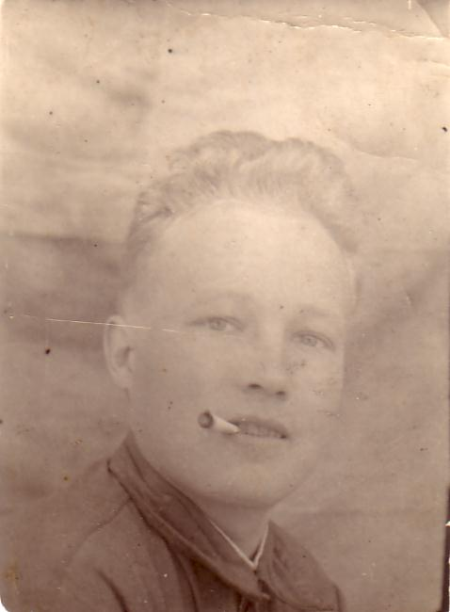

***1941 год,***

***обучение в полковой школе***

***34-го запасного стрелкового полка,***

***г.Вологда***

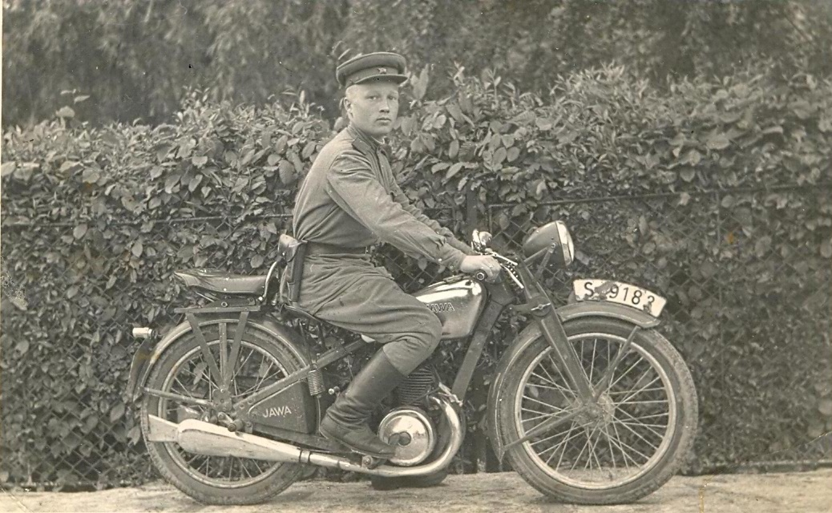

***1945 год, г.Пильзен, Чехославакия***

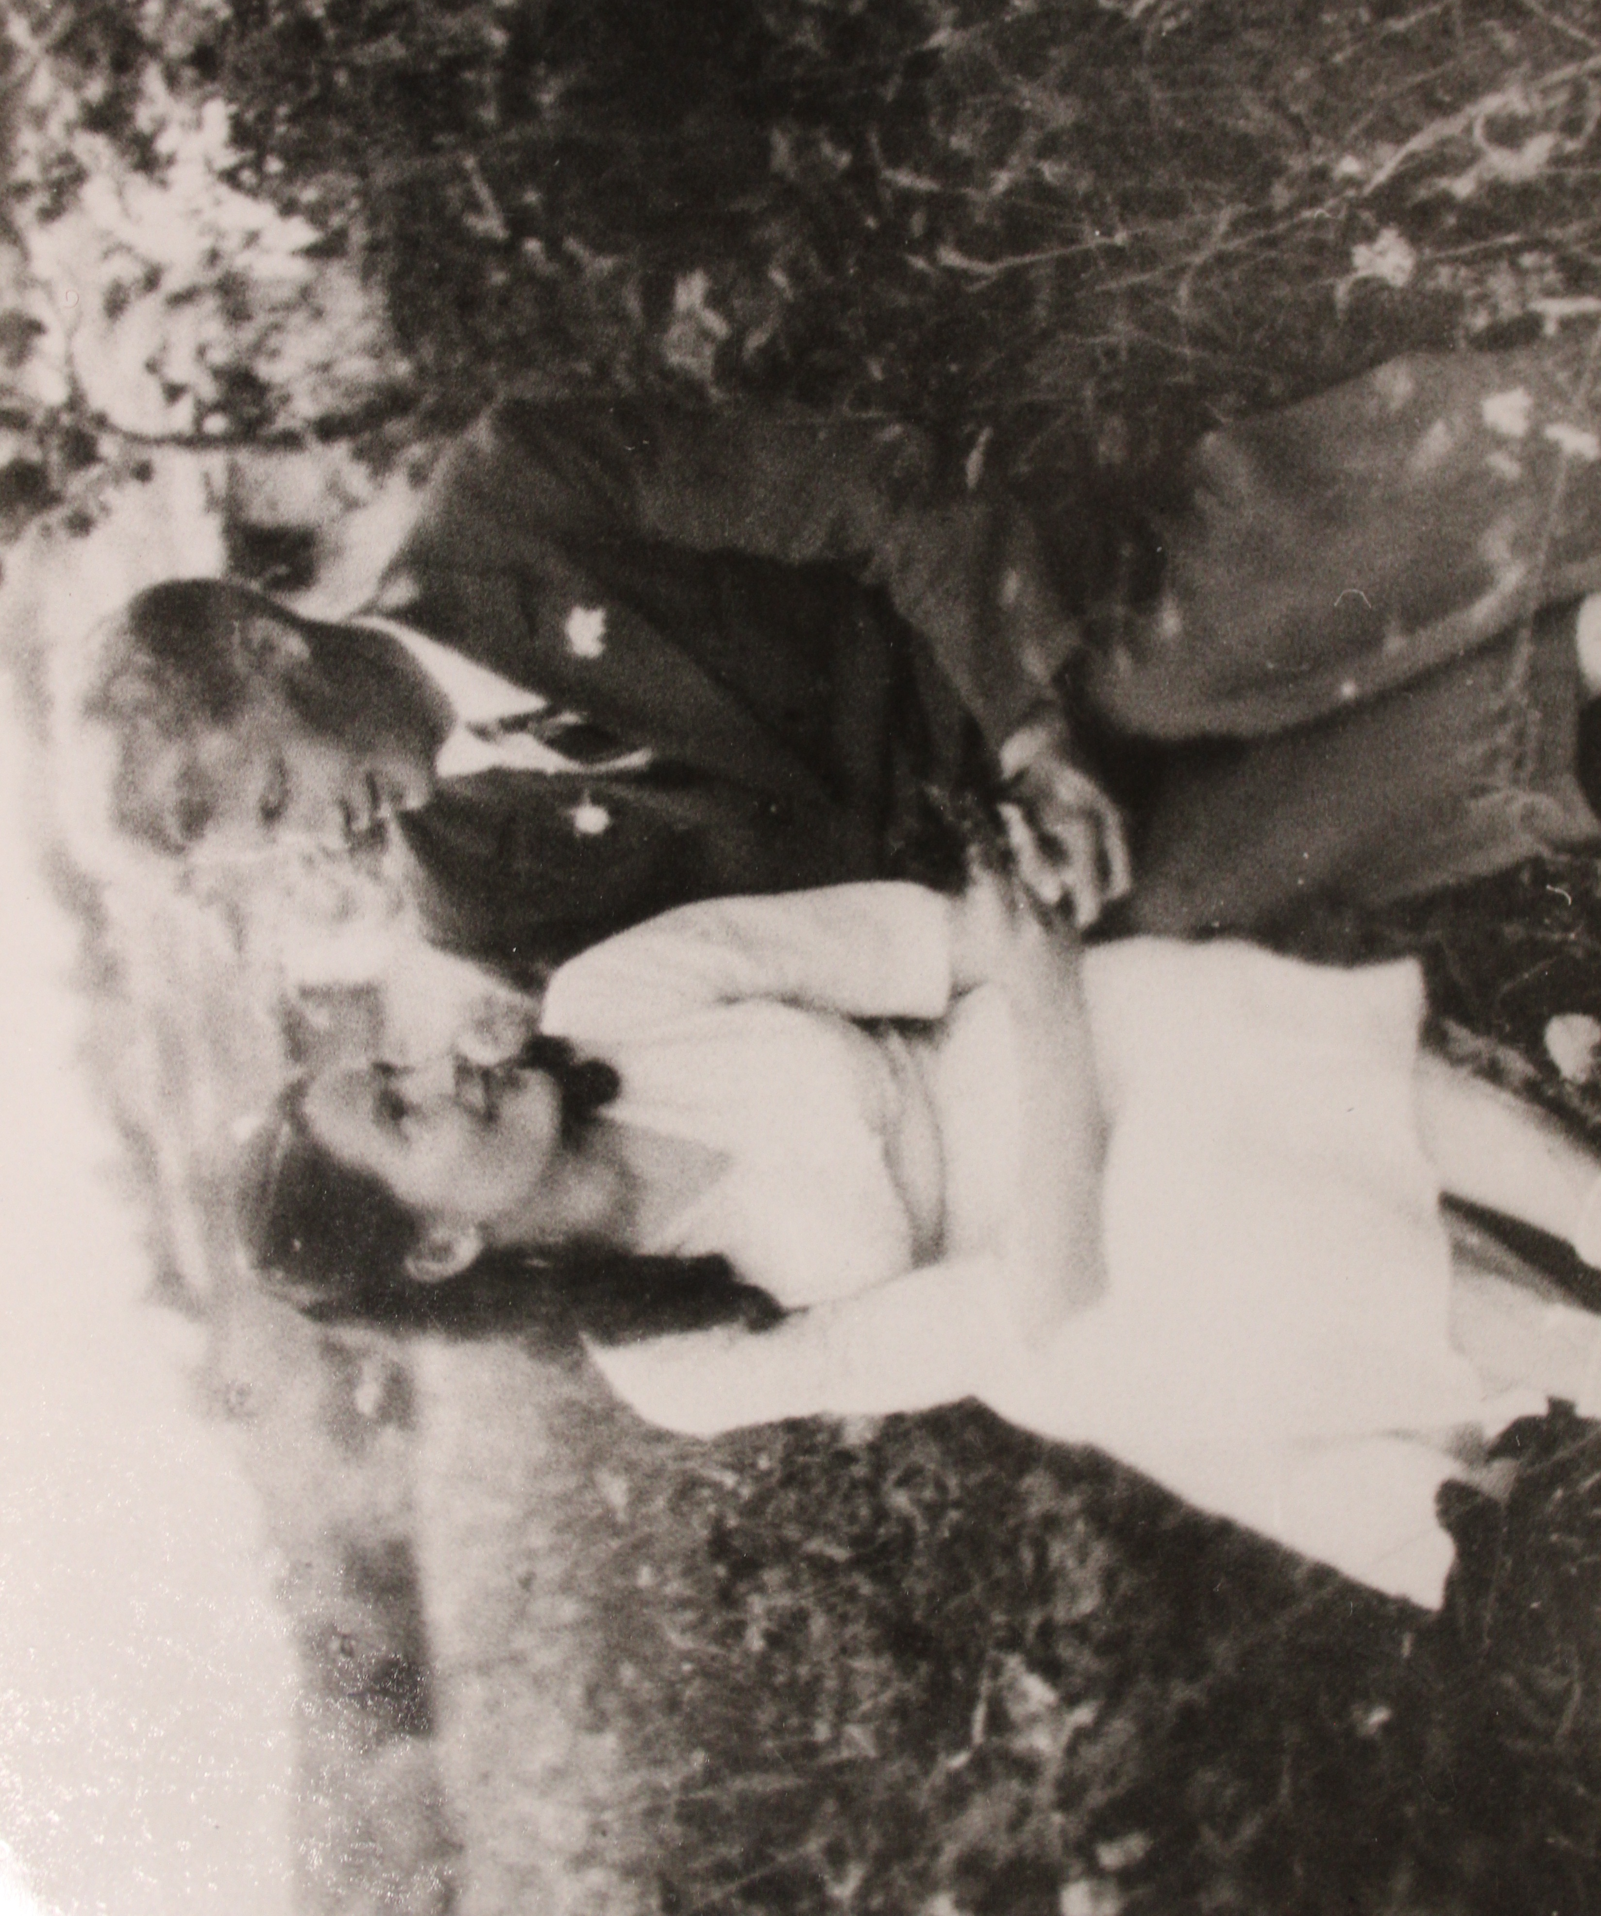

***7 июля 1947 год***

***с будущей женой Надеждой Егоровой***

***(село Ефремково, Ладейнопольского района, Ленинградской области)***

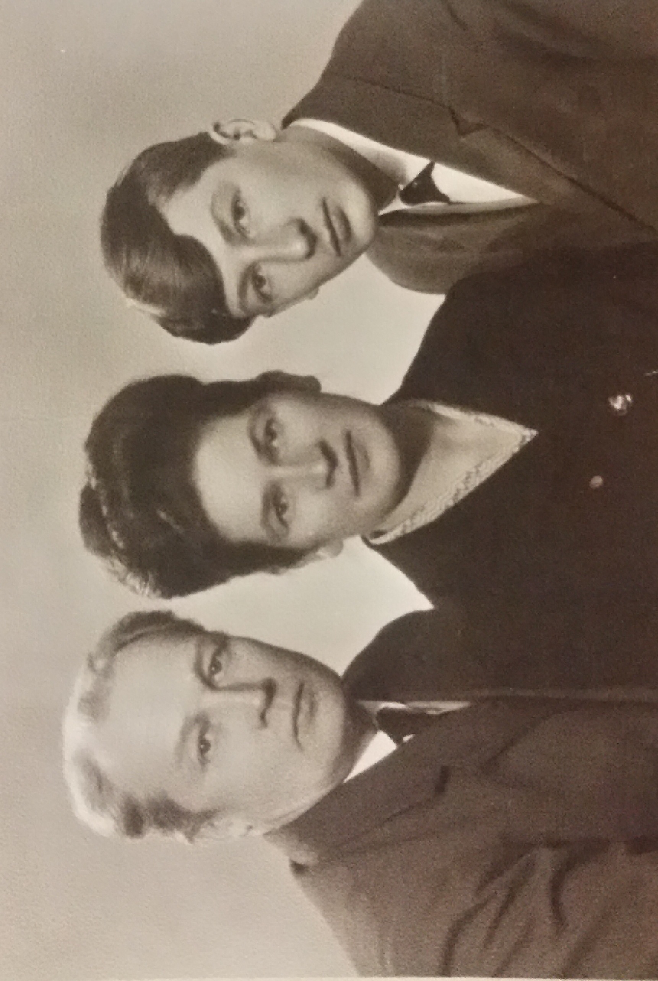

***1967 год***

***с женой Надеждой и сыном Евгением (Эстония, Нарва)***